**ANALISA STUDI KASUS CAFE ARDIAWAN**

**KELOMPOK IX**



Disusun Oleh :

Leonardus Febrian Ananda Darminto (A11.2019.11974)

Emmanuel Putra Sulung Kebangkitan (A11.2019.11978)

Listin Yuliani (A11.2019.11998)

Vira Wahyuni I (A11.2019.12119)

**FAKULTAS ILMU KOMPUTER**

**UNIVERSITAS DIAN NUSWANTORO**

**2022**

1. User Story

Cafe Ardiawan merupakan sebuah cafe yang unik dimana cafe ini tidak hanya menjual makanan dan minuman, tetapi juga memiliki fasilitas game board yang digunakan untuk mengisi waktu luang saat menunggu pesanan datang.

Fasilitas ini gratis dan bebas digunakan siapa saja yang sedang berada di cafe ini. Tetapi, fasilitas board game ini juga memiliki kendala seperti kerusakan yang terjadi pada board game atau hilangnya komponen pada board game.

Cafe ini memiliki board game, tetapi tidak memiliki list apa saja board game yang dimiliki. Dengan tidak adanya list ini, membuat customer menjadi bingung untuk mencari board game yang ingin dimainkan oleh mereka. List board game akan sangat dibutuhkan dan juga butuh deskripsi singkat yang berisi cara bermain setiap game board.

Cafe ini masih menggunakan metode pemesanan manual dimana customer harus menunggu waiter untuk datang ke meja dan mencatat pesanan customer. Akan lebih baik jika semuanya dapat dilakukan di meja tanpa harus menunggu waiter untuk datang.

Harapan untuk kedepannya, cafe ini memberikan hadiah khusus untuk customer saat setelah melakukan pembelian yang kesekian kalinya. Hadiah ini dapat berupa voucher diskon maupun makanan gratis. Ini dapat menarik pelanggan agar mau berkunjung kembali ke cafe.

1. Points

Poin penting dari user story:

* Cafe Ardiawan merupakan cafe yang unik dimana cafe ini memberikan fasilitas board game gratis.
* Memiliki fasilitas board game gratis dapat menimbulkan masalah seperti hilangnya komponen pada board game.
* Tidak adanya list atau catatan game apa saja yang terdapat pada cafe.
* Masih menggunakan metode manual dalam pemesanan.
* Harapan untuk kedepannya, cafe ini memberikan hadiah khusus untuk customer saat setelah melakukan pembelian yang kesekian kalinya.

1. Requirement Gathering (Technical dan Non-Technical)

* Technical
* Hilangnya komponen board game

Pihak kafe dapat melakukan cross check pada game board untuk menanggulangi adanya kehilangan komponen board game, dan bila terjadi adanya kehilangan komponen pada board game untuk dipertanggung jawabkan.

* Inventory

Adanya inventory merupakan komponen penting yang mempermudah pelanggan dalam pemilihan board game serta ketersediaan jenis board game yang terdapat pada cafe.

* Pemesanan

Pemesanan menu dan metode pembayaran dengan menyediakan layanan pemesanan menggunakan code QR, maka dengan adanya code QR akan mudah diakses costumer. Dan membuat manajemen sistem yang support dengan semua e-wallet maka akan mempermudah pembayaran.

* Non-Technical
  + Hilangnya komponen pada board game

Pihak cafe memberikan pengarahan terhadap pelanggan pada saat memilih dan memainkan board game, agar tidak terjadi kendala seperti kehilangan komponen board game.

* Inventory

Pihak cafe memberikan seorang pendamping agar pelanggan dapat bermain board game dengan baik serta memahami alur dan tata cara board game yang dipilih.

* Pemesanan

Pemesanan pada cafe bisa dengan adanya waiters yang membantu pelanggan dalam memesan makanan serta melakukan pembayaran saat kasir sedang ramai.

1. Work Breakdown Structure(WBS)

Work Breakdown Structure merupakan sebuah metode pengorganisasi proyek menjadi sturuktural, WBS digunakan untuk melakukan breakdown atau memecahkan taip proses pekerjaan menjadi lebih detail dan memiliki tingkat yang lebih baik.

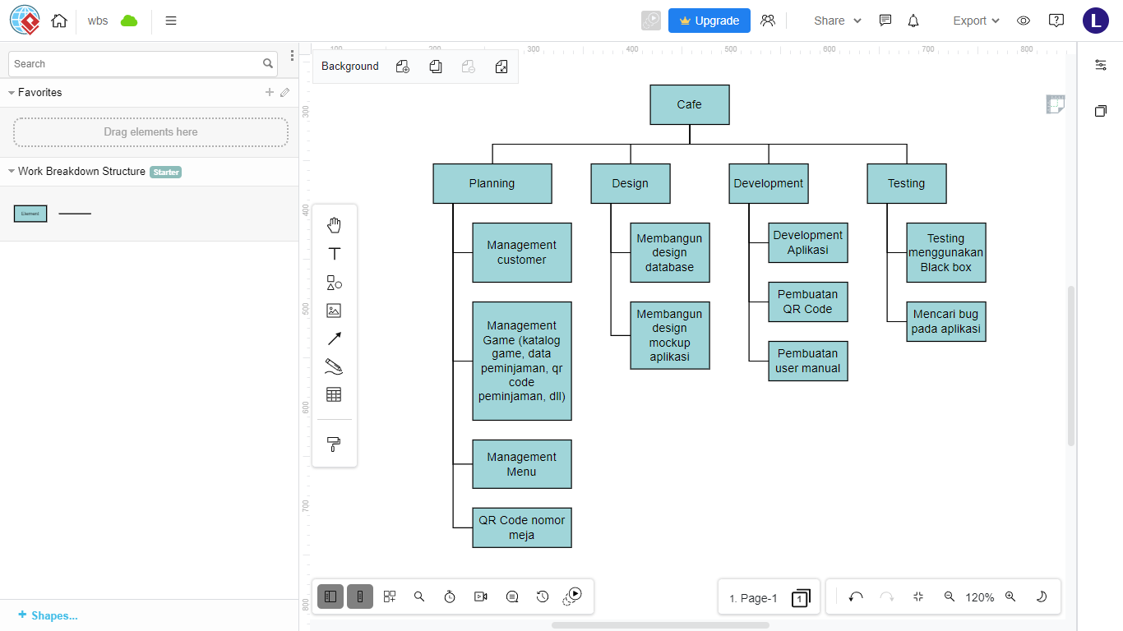

1. Gantt Chart

Gantt Chart merupakan sebuah perencanaan, pelaksanaan dan penganggaran proyek, dengan adanya gantt chart pelaksanaan proyek menjadi lebih terstruktur dan efisien, mempermudah client dalam menunjukan waktu dari jadwal proyek.

|  |  |  |  |  |  |  |  |  |  |  |  |  |  |  |  |  |  |
| --- | --- | --- | --- | --- | --- | --- | --- | --- | --- | --- | --- | --- | --- | --- | --- | --- | --- |
| No | Aktifitas | Bulan Ke 1 | | | | Bulan ke 2 | | | | Bulan ke 3 | | | | Bulan ke 4 | | | |
| 1 | 2 | 3 | 4 | 1 | 2 | 3 | 4 | 1 | 2 | 3 | 4 | 1 | 2 | 3 | 4 |
| 1 | Planning |  |  |  |  |  |  |  |  |  |  |  |  |  |  |  |  |
| 2 | Design |  |  |  |  |  |  |  |  |  |  |  |  |  |  |  |  |
| 3 | Development |  |  |  |  |  |  |  |  |  |  |  |  |  |  |  |  |
| 4 | Testing |  |  |  |  |  |  |  |  |  |  |  |  |  |  |  |  |
| 5 | Dokumentasi |  |  |  |  |  |  |  |  |  |  |  |  |  |  |  |  |